**首先 安装三个软件**

发给你的安装包全部用于win_64位的电脑

1. 安装node.js 发给你的安装包是8.12.0版

安装教程： https://www.jianshu.com/p/265864d0ac42

1. 安装mongodb 版本号是4.0.10 这是需要注意的地方圈起来了

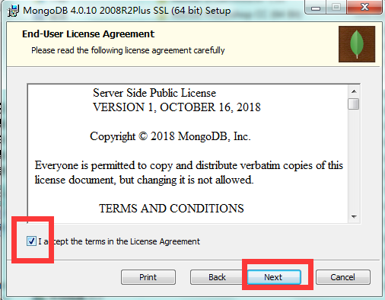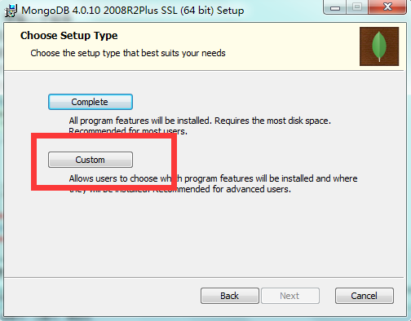

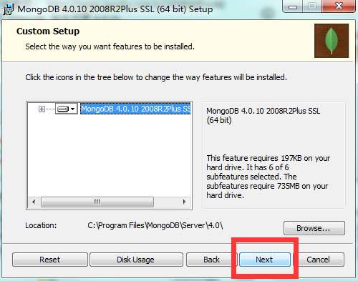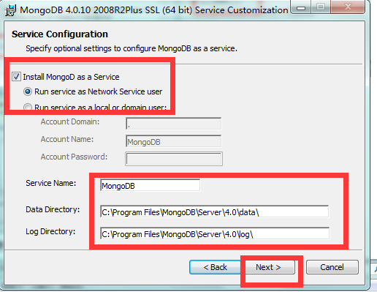

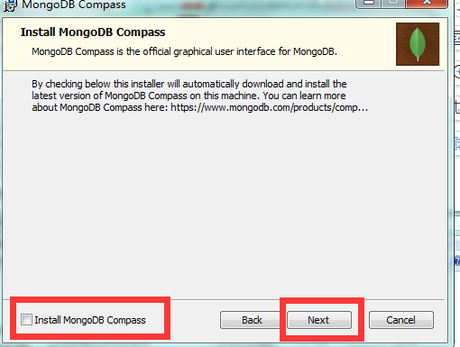

安装之后的路径是这样:C:\Program Files\MongoDB\Server\4.0

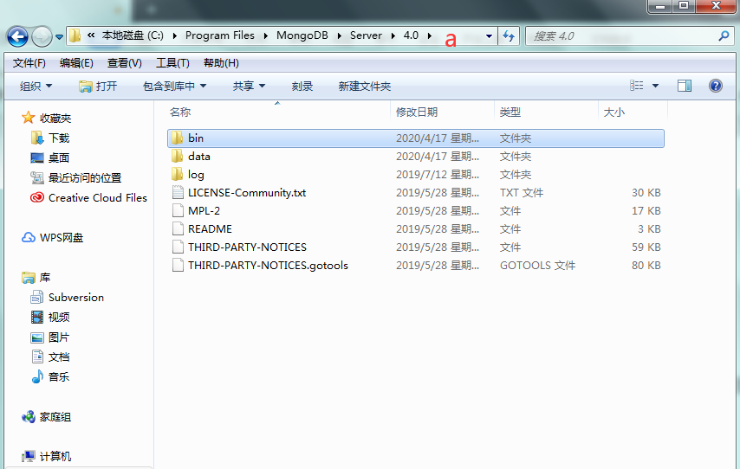

然后进入bin文件夹，点一下地址栏（下图选中的地方），把路径复制下来，添加到环境变量：打开文件资源管理器-->点击计算机-->点系统属性-->高级系统设置-->环境变量-->选择PATH,点击编辑-->把复制的内容添加到最后，要注意如果前面没有英语分号要加上，有就不用加，然后一直点确定到退出

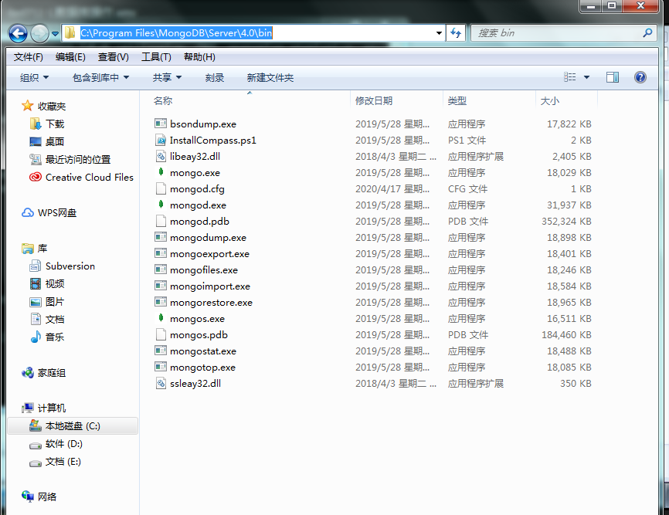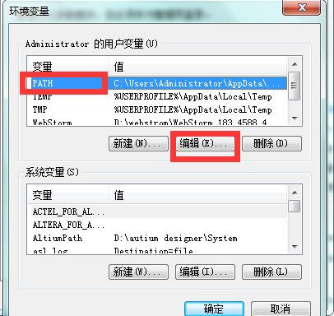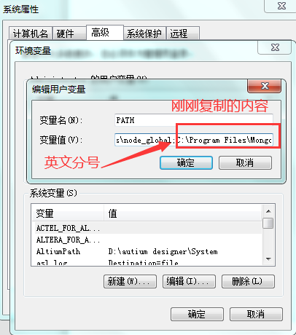

验证是否安装配置成功

打开cmd-->输入mongo 回车，没有报错并且会提示你的版本号则表示成功，然后关掉cmd窗口

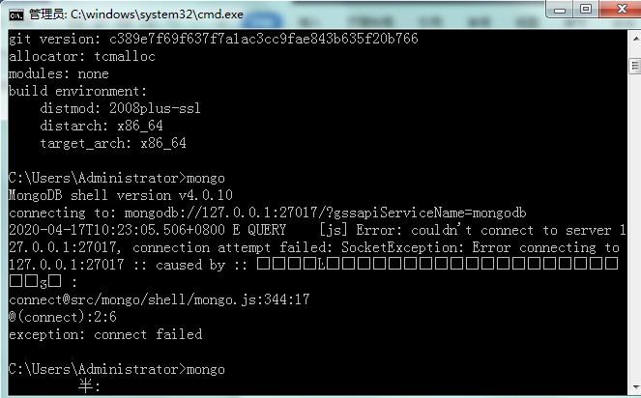

1. 安装robo3t <https://www.kafan.cn/edu/59126166.html> 只看安装方法就可以

**运行项目 （这里一共打开了三个cmd窗口，不能关闭，要同时运行）**

第一步：创建一个数据库

进入server-->db文件夹内（在没有创建过数据库之前db文件夹是空的。Db文件夹是用来存放要放在当前创建的这个数据库里的数据） 复制地址栏的内容

打开一个cmd窗口 输入：mongod --dbpath=复制的内容 回车

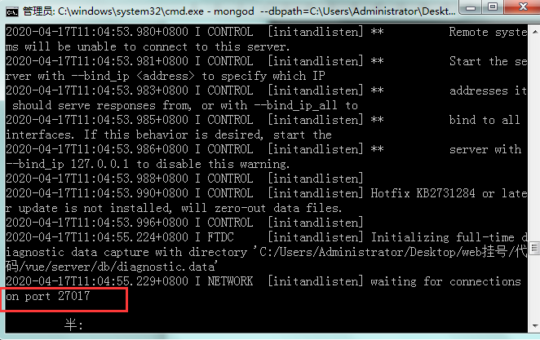代表创建成功，27017代表端口号。打开robo3t连接localhost:27017就可以看到数据库里的数据

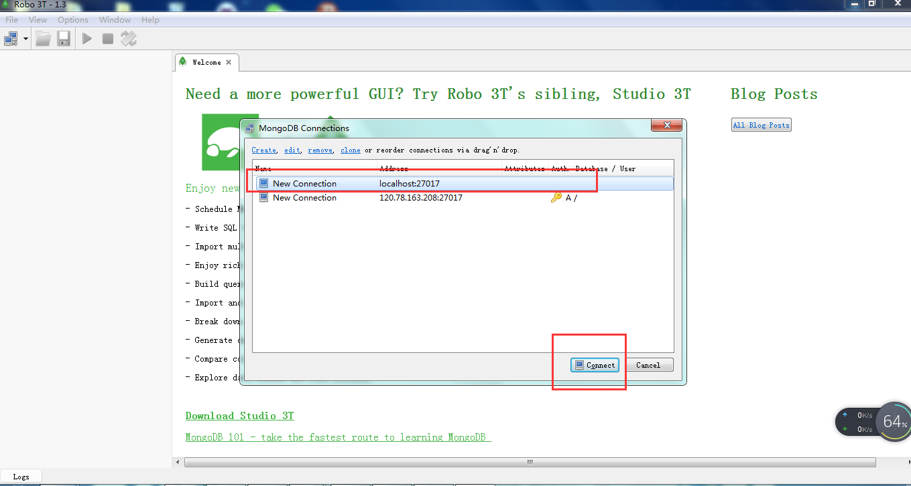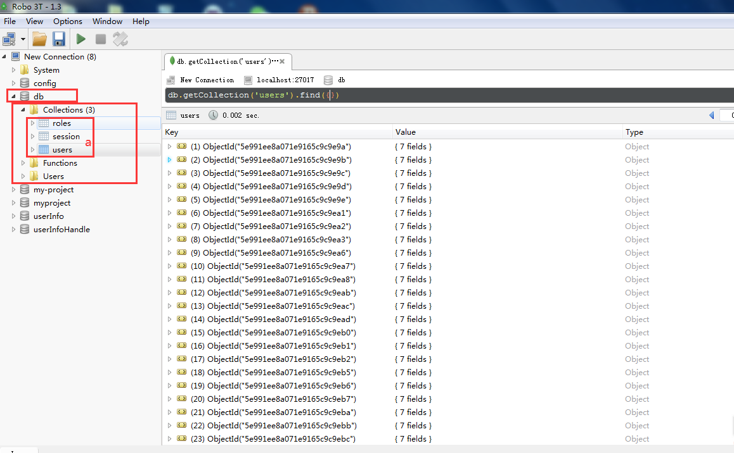

第二步： 启动服务器

进入server文件夹，必须通过下面的方式打开另一个cmd窗口，

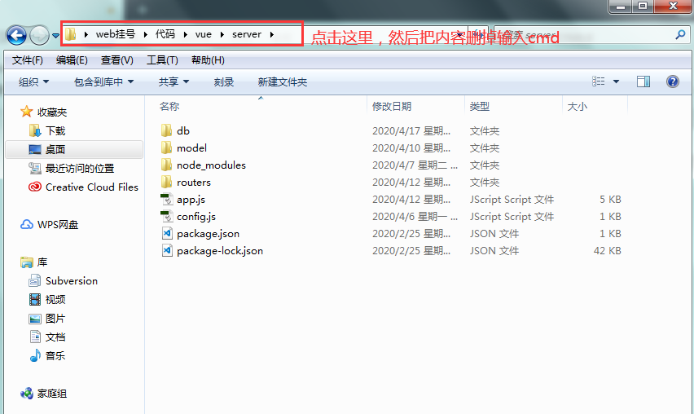

输入npm i 安装项目依赖包。安装完成之后项目目录是这样的。node_modules文件夹存放了所有依赖包，所以这个文件很大，如果要复制项目的话，不建议复制node_modules文件夹，耗时很长并且会造成依赖包遗漏，直接复制其它文件然后通过npm i来安装依赖

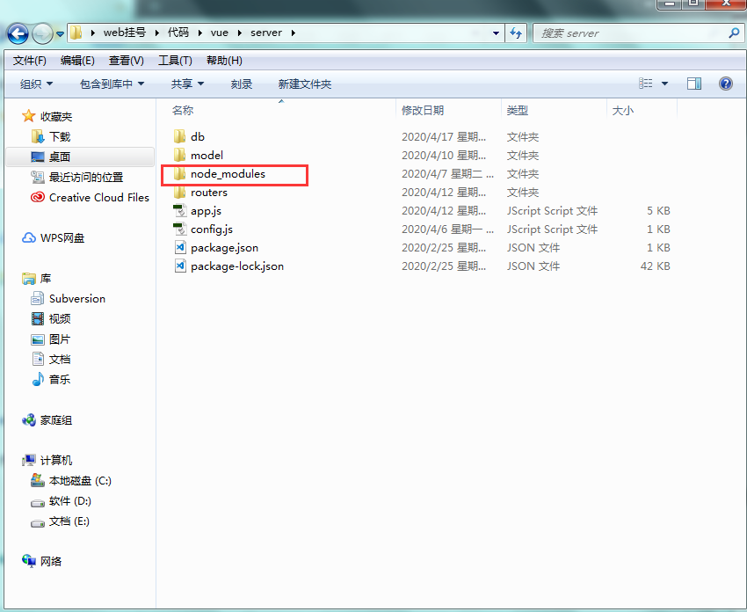

安装好依赖之后，输入 npm run dev，启动服务器

第三步： 启动前端项目

进入admin文件夹，在地址栏输入cmd打开命令行窗口，输入npm i回车 安装依赖，安装好之后输入npm run dev 回车启动项目。启动成功：

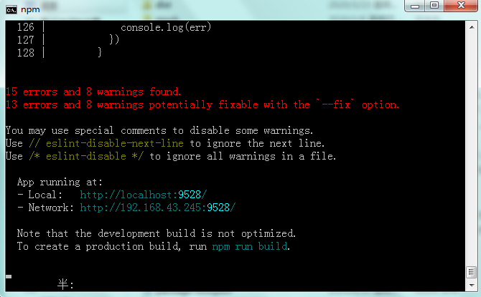

Network地址会不一样，因为每台电脑的IP地址不一样。然后在浏览器地址栏输入locahost:9628就可以访问了